《云计算技术》

实验报告书

题 目 | Github注册与简单使用
学 院 | 自动化学院 | 班 级 | 物联网2302
姓 名 | 彭雄伟 | 学 号 | 1034230213
得 分
指导教师 | 卢先领

2026年 3 月 9 日

实验目的
1．了解Git的基本操作，包括克隆仓库，上传更改等。
2. 了解如何在Github上完成基本协作。
3. 了解Github项目的DevOps思想。

实验内容
1. Github界面的简单了解
2. git命令行的简单了解

实验步骤
步骤一、 注册Github，查看用户界面
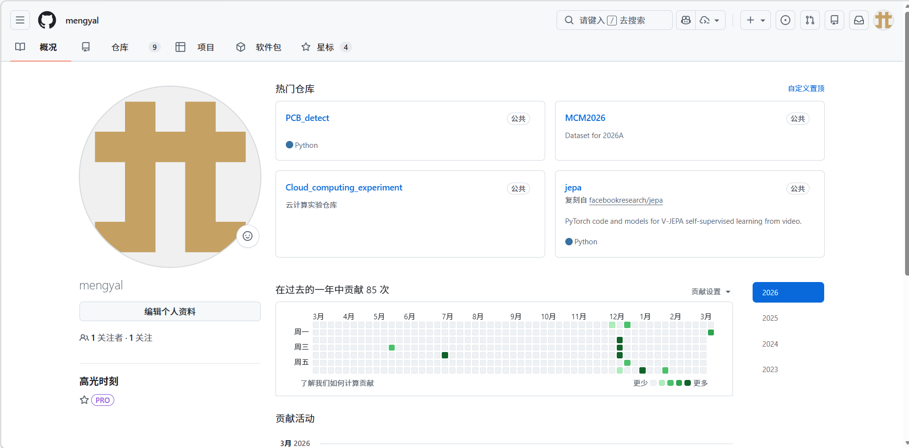
图3.1 个人用户界面
步骤二、 新建个人仓库并初始化更改
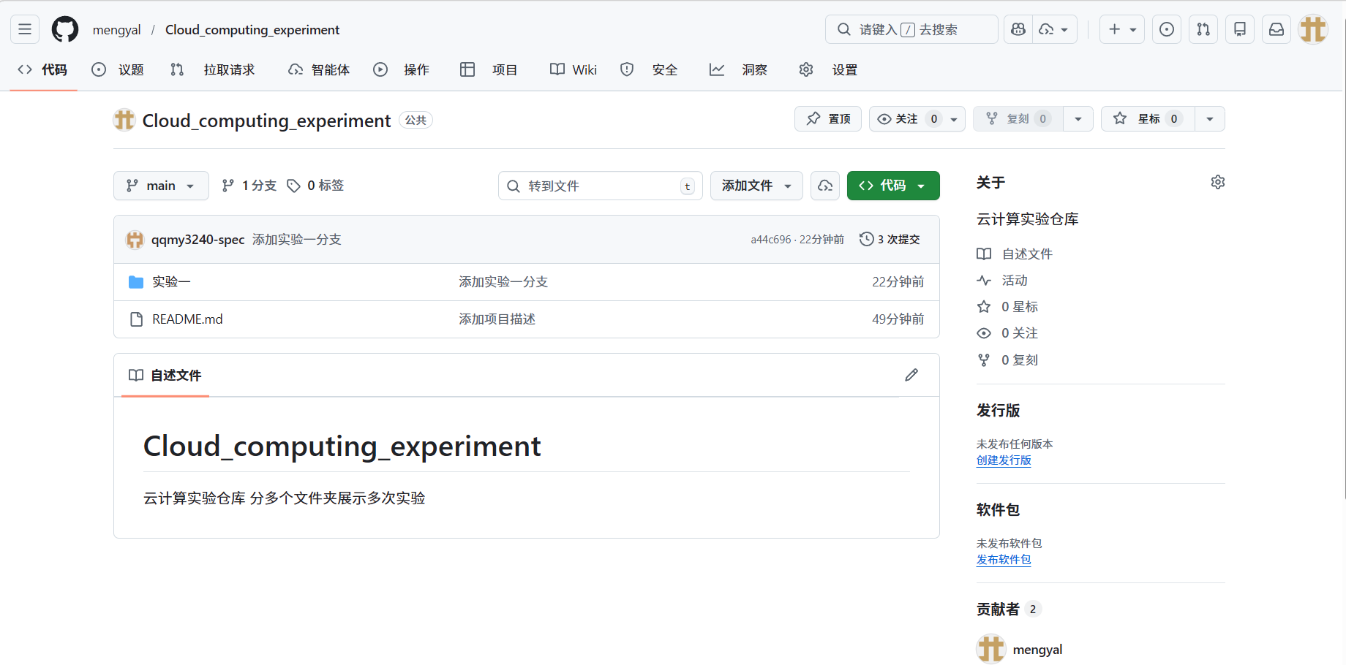
图3.2 新建仓库详情截图
步骤三、尝试提交更改
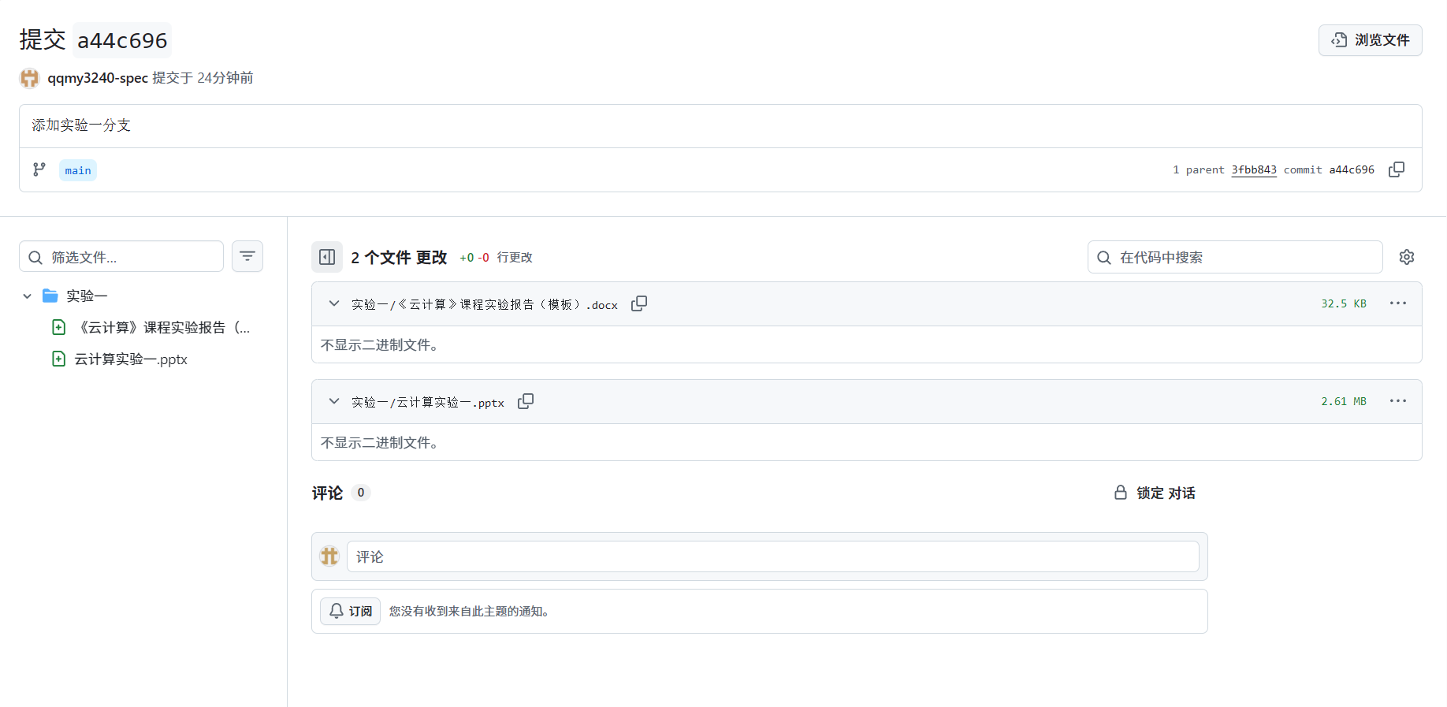
图3.3 更改详情
步骤四、尝试Fork他人仓库
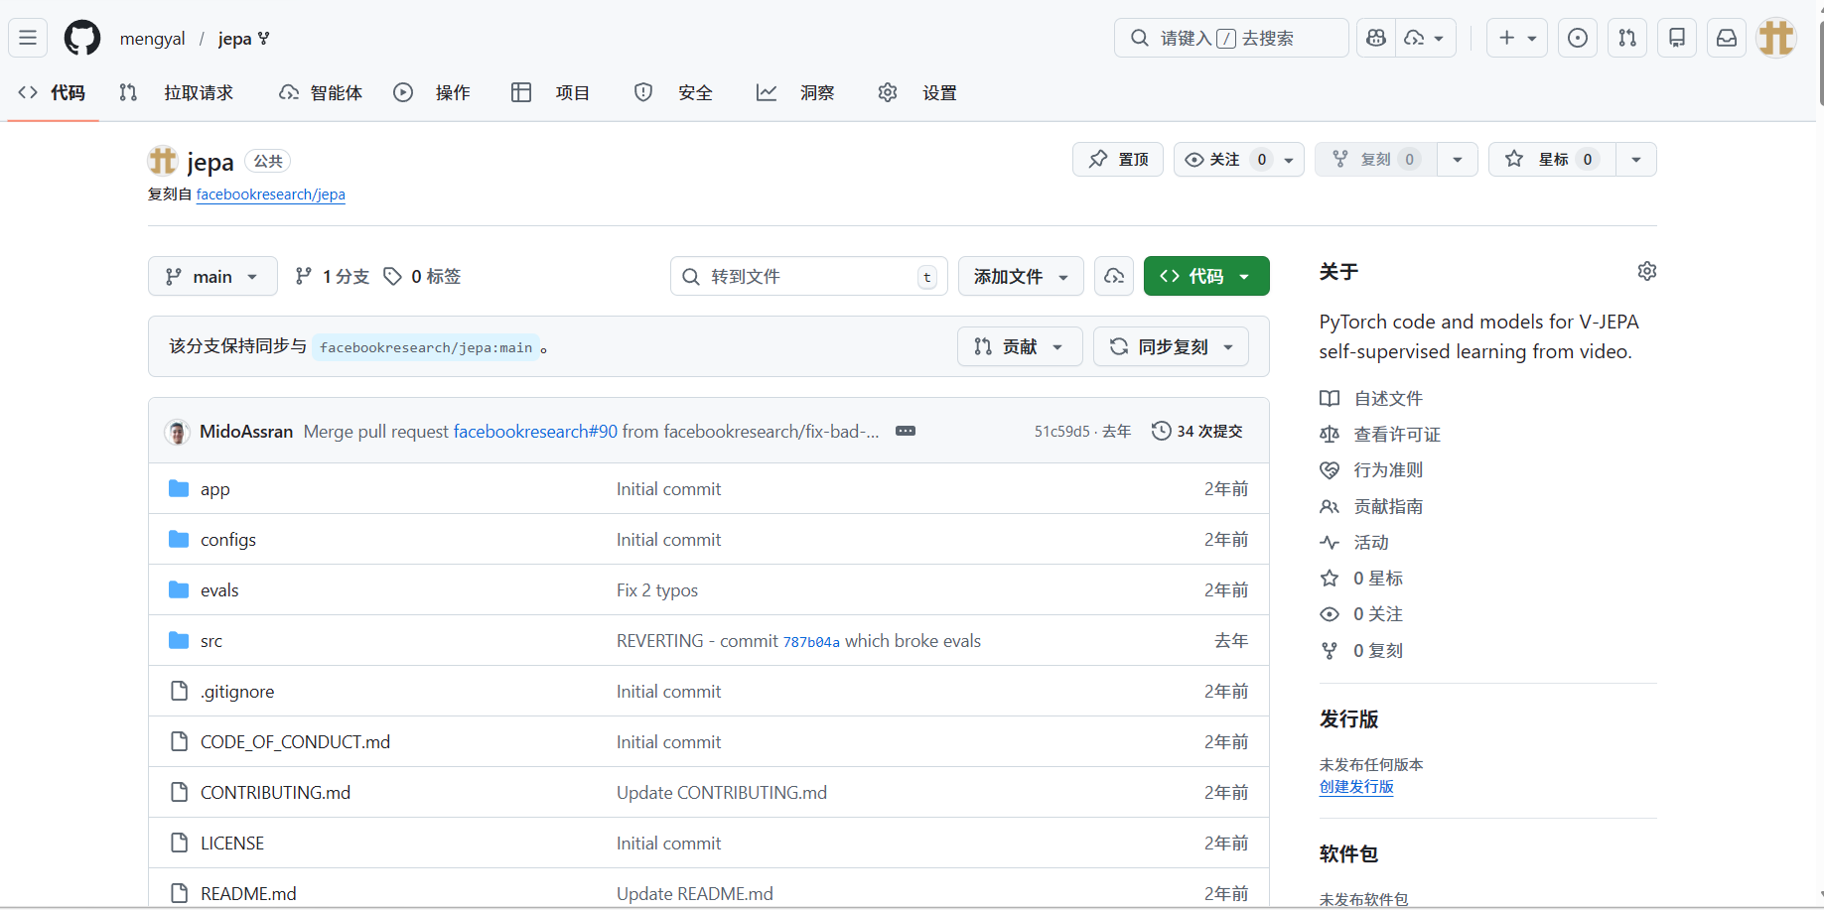
图3.4 Fork仓库详情
步骤五、使用git命令行克隆仓库到本地
使用git clone https://github.com/mengyal/Cloud_computing_experiment.git
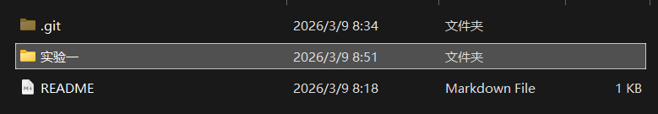
图3.5 克隆仓库到本地详情
步骤六、使用命令行查看上游仓库
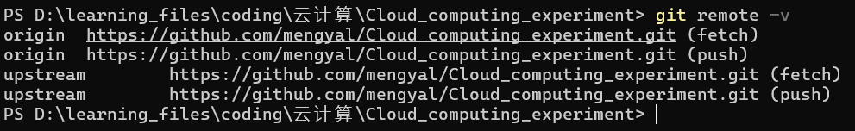

结果分析及总结
本次实验简单了解了github界面和git命令行的使用，初步了解了该版本管理工具，体会到了其用于多人协作的便携性，值得深入学习。

